|  |  |
| --- | --- |
| Gerb-BMSTU_01 | **Министерство науки и высшего образования Российской Федерации**  **Федеральное государственное бюджетное образовательное учреждение**  **высшего образования**  **«Московский государственный технический университет**  **имени Н.Э. Баумана**  **(национальный исследовательский университет)»**  **(МГТУ им. Н.Э. Баумана)** |

ФАКУЛЬТЕТ «Информатика и системы управления»

КАФЕДРА «Программное обеспечение ЭВМ и информационные технологии»

**ОТЧЕТ**

*к лабораторной работе №8*

*По курсу: «Компьютерные сети»*

*Тема:* ***«Изучение протоколов RIPv2 и OSPF»***

Студент ИУ7-75Б

Мирзоян С.А.

Вариант 12

Преподаватель

Рогозин Н.О.

*Москва, 2020 г.*

**Задание:**

1. Назначить адреса подсетей:
   1. Подсеть 1: 192.168.x.0 /24
   2. Подсеть 2: 192.168.x+1.0 /24
   3. Подсеть 3: 192.168.x+2.0 /24
   4. Подсеть 4: 192.168.x+3.0 /24
   5. Подсеть 5 (В задаче III): 192.168.x+10.0 /24
2. Настроить динамическую маршрутизацию в прилагаемом .pkt файле на стенде I через протокол RIPv2 так, чтобы пинг любым хостом или маршрутизатором любого другого хоста или маршрутизатора был успешным.

Представить отдельным .pkt файлом.

1. Настроить динамическую маршрутизацию в сети в прилагаемом .pkt файле на стенде II через протокол OSPF так, чтобы пинг любым хостом или маршрутизатором любого другого хоста или маршрутизатора был успешным. Разделить при этом сеть на области OSPF в соответствии со схемой. Выполнить указания в лабораторной работе.

Представить отдельным .pkt файлом.

**Задание 1:**

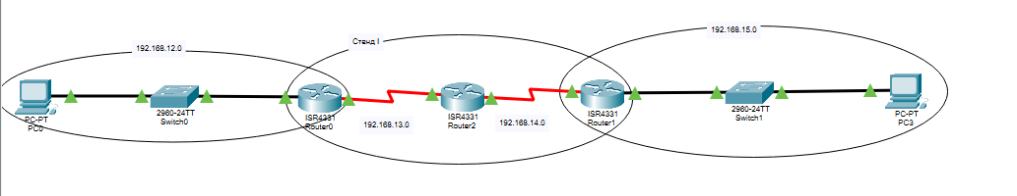

**Рис. 1. Стенд I**

**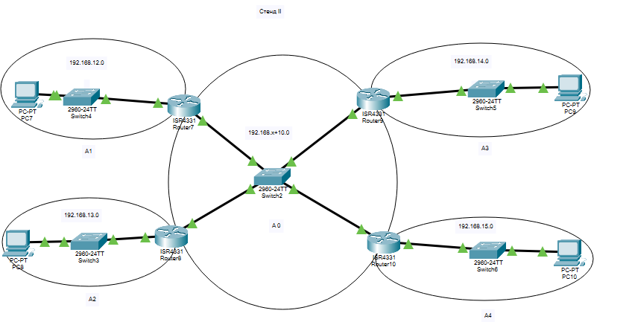**

**Рис. 2. Стенд II**

**Задание 2:**

**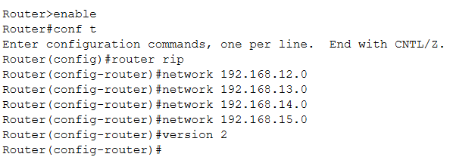**

**Рис. 3. Настройка RIP**

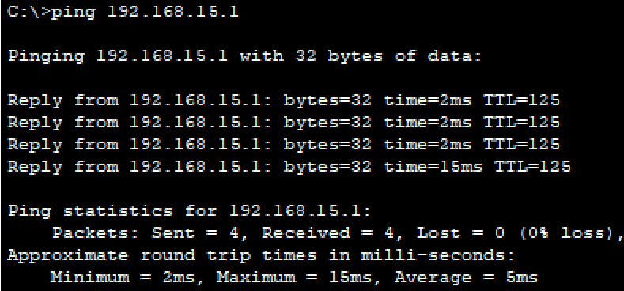

**Рис. 4. Проверка соединения PC0 и PC3**

**Задание 3:**

**Router 7**

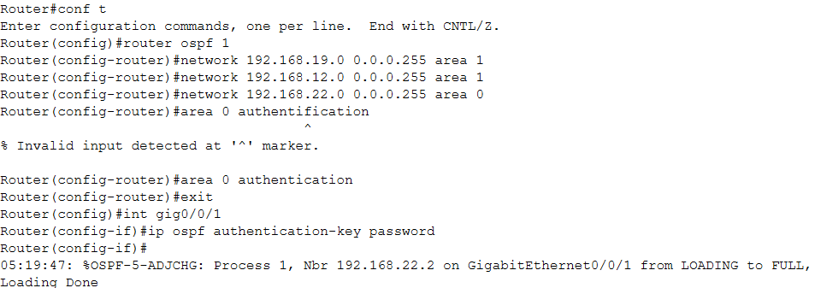

**Router 8**

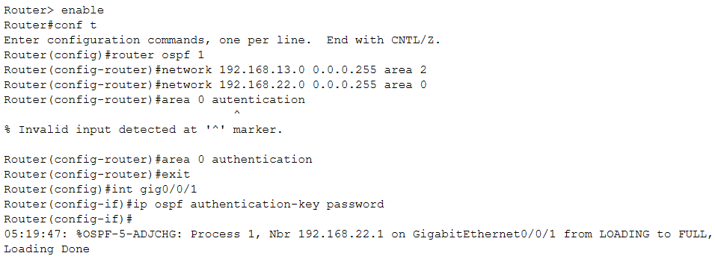

**Router 9**

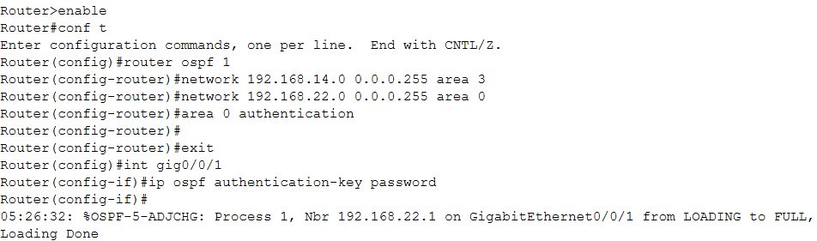

**Router 10**

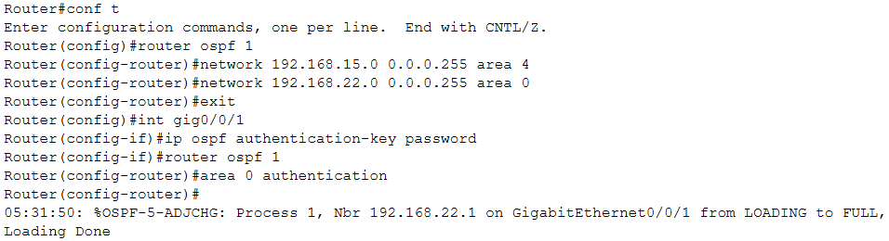

**Рис. 5-8. Настройка OSPF**

**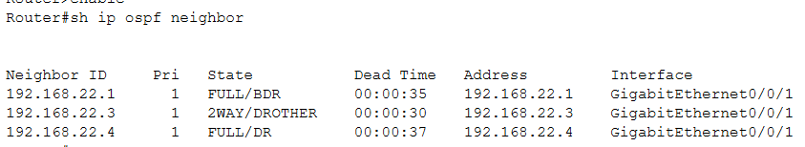**

**Рис. 9. Информация о соседних для router 8 устройствах**

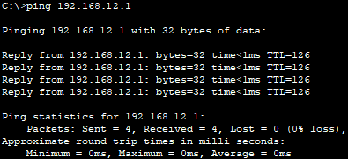

**Рис. 10. Проверка соединения РС10 и РС7**